АГРЕГАТ ШТУКАТУРНЫЙ
Паспорт T-103.00.00.000 ПС

Настоящий паспорт является объединенным документом, содержащим сведения о конструкции, принципе действия, характеристиках изделия, его составных частях, указания, необходимые для правильной и безопасной эксплуатации изделия использования по назначению, технического обслуживания, ремонта, хранения и транспортирования, сведения, удостоверяющие гарантии изготовителя, а также сведения о сертификации и утилизации агрегата штукатурного Т-103 ТУ РБ 14798651.008-99.
К эксплуатации установки допускаются лица не моложе 18 лет, изучившие требования настоящего Паспорта.
Опасные воздействия дня жизни и здоровья человека представляют: электрический ток, двигающиеся элементы агрегата, открытый направленный поток рабочего материала.
I. НАЗНАЧЕНИЕ ИЗДЕЛИЯ
1.1. Агрегат штукатурный предназначен для цикличного приготовления строительных (штукатурных, а также кладочных и монтажных) растворов с фракцией не более 3 мм из растворных сухих смесей по СГБ 1307-2002 марок по подвижности Пк 3, Пк 4 (от 8 до 14 см), подачи по рукавам и нанесения с помощью форсунки на обрабатываемую поверхность на объектах, обеспеченных электроэнергией, водой и сжатым воздухом.
Изделие предназначено для эксплуатации в районе с умеренным климатом под навесом или в помещениях при температуре окружающего воздуха от 278 до 313 К (от 5 до 40°С).
Электропитание изделия должно осуществляться от трехфазной сети переменного тока напряжением (380±38)В, частотой (50±1)Гц.
При нанесении на подготовленную поверхность растворной смеси с помощью пневматической форсунки к ней должен подаваться сжатый воздух давлением до 0,6 МПа и расходом до 0,5 м³/мин.
ВНИМАНИЕ!
Применяемые сухие смеси должны иметь в своем составе компоненты обеспечивающие сохранение подвижности, водоудерживающей способности и предотвращающие расслоение готового раствора в процессе механизированной подачи по растворопроводу.
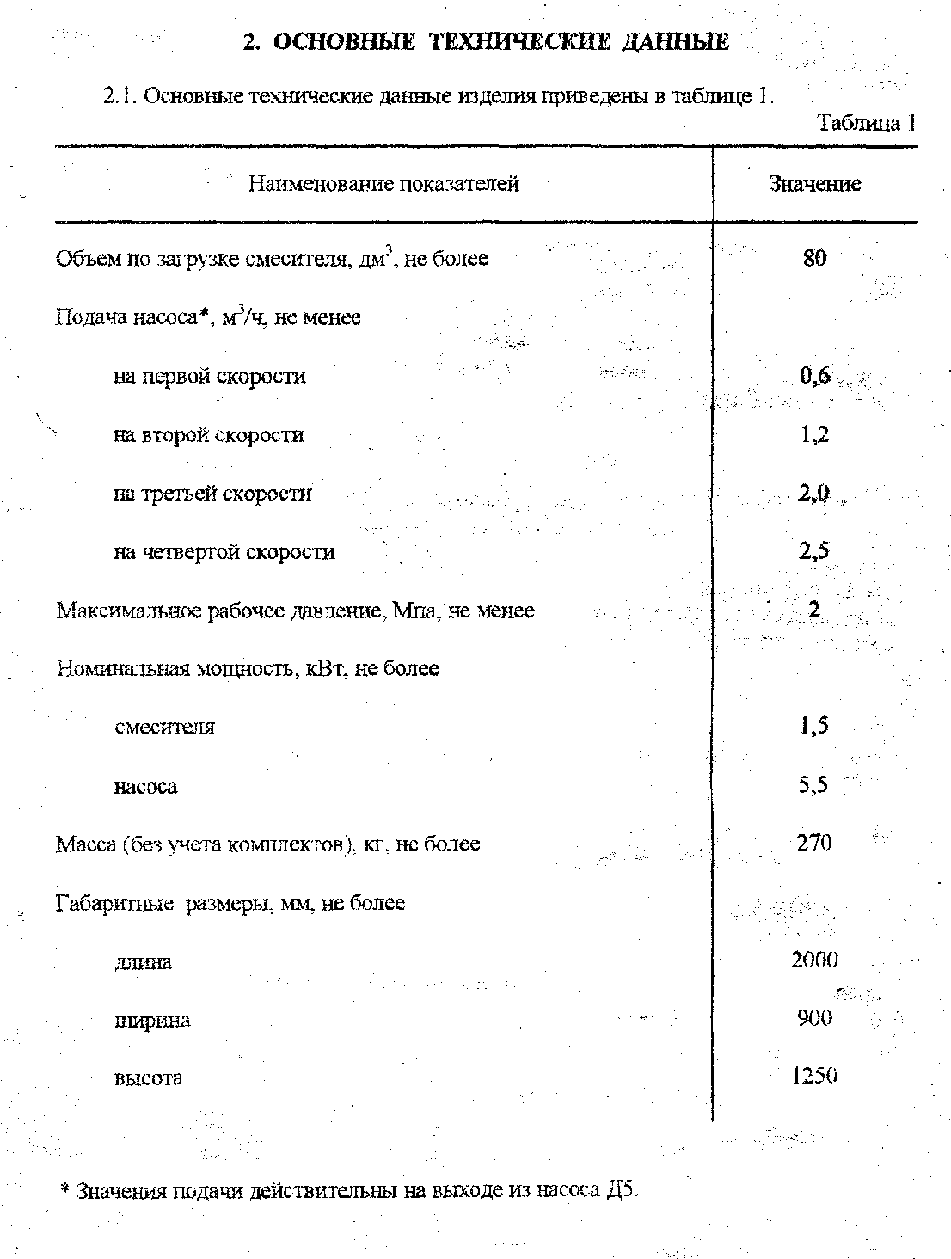

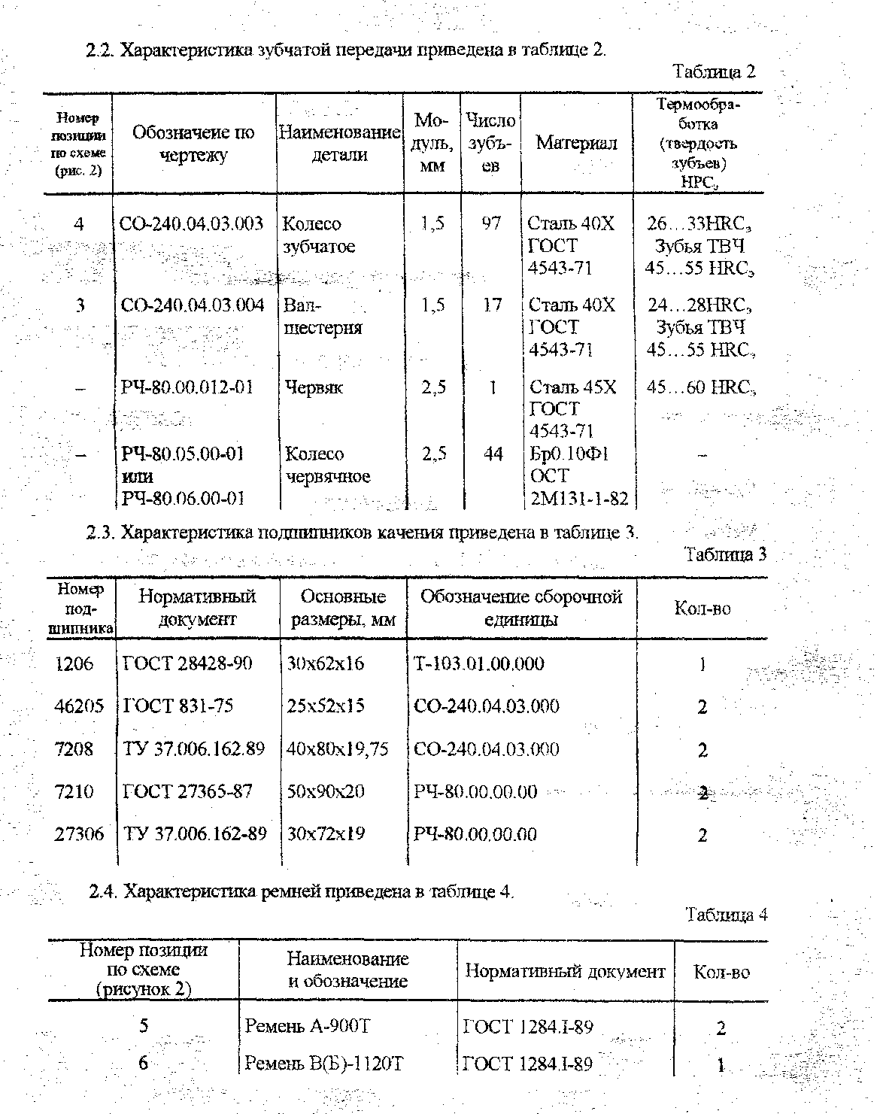

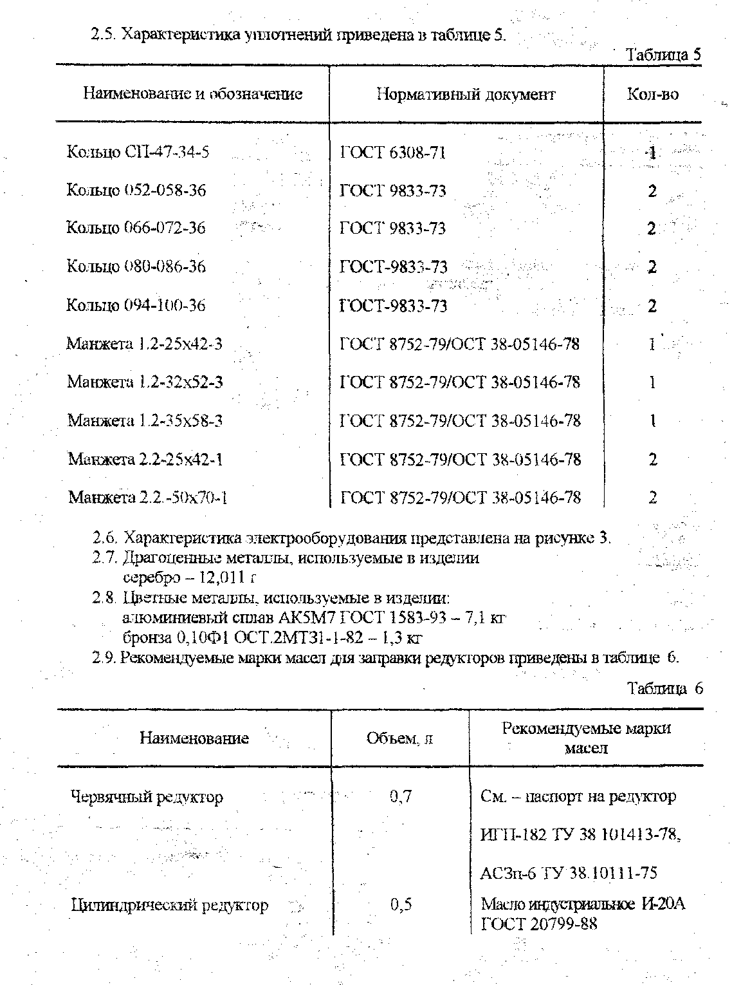

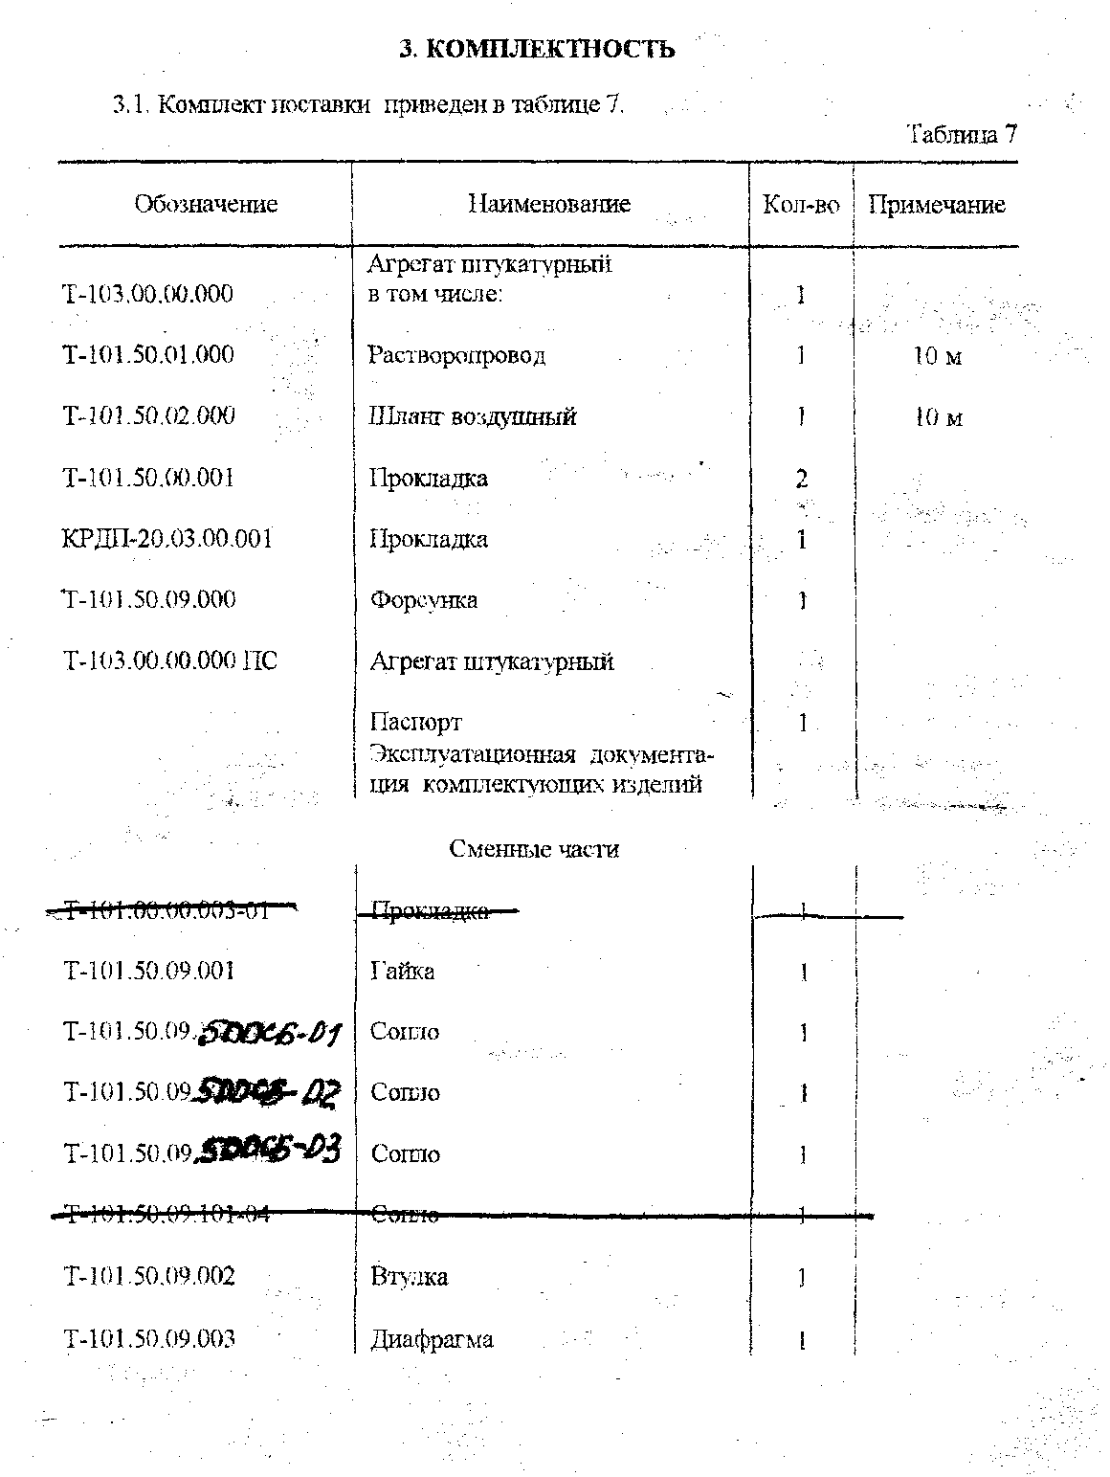

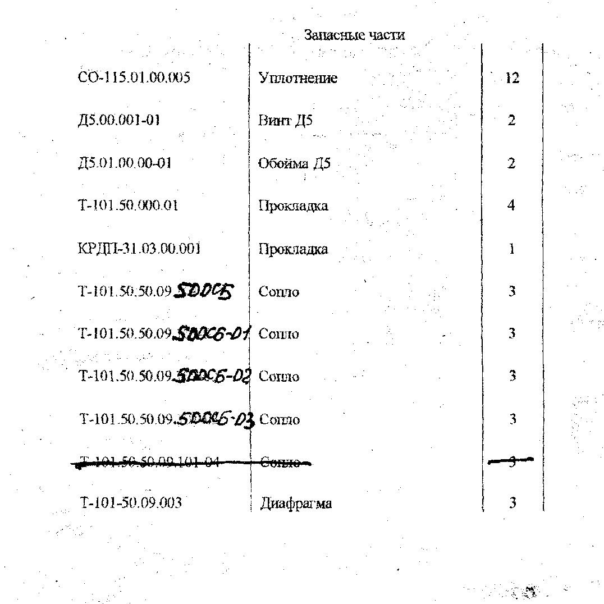
4. УСТРОЙСТВО И ПРИНЦИП РАБОТЫ

4.1. Агрегат штукатурный (см. рисунок 1) состоит из двух модулей: машины штукатурной 1, установленного на ней смесителя 2 и электрооборудования 3. 4.2. Машина штукатурная.
- Машина штукатурная (рисунок 4) состоит из бункера 1, блока винтового насоса 2, привода, состоящего из электродвигателя 3, клиноременной передачи 4 и редуктора 5, шнека 6, решетки 7, шасси 8, блока контроля давления раствора 9. Машина комплектуется растворопроводом, состоящим из штукатурного рукава 10, пневматической форсункой 11, а также шлангом для подвода сжатого воздуха 12.
- Бункер машины представляет собой сварную конструкцию и предназначен для приема штукатурного раствора1
4.2.3. Блок винтового насоса предназначен для подачи материала по
растворопроводу к рабочему месту и состоит из резиновой обоймы с двухзаходной
винтовой полостью, однозаходного винта, обжимного хомута, фланца, выходного
патрубка и двух шпилек.
- Привод служит для передачи крутящего момента от электродвигателя на насос и ступенчатого регулирования частоты вращения винта насоса, Конструкцией предусмотрены четыре скорости вращения.
- Растворопровод 10 (рисунок 4) служит для подачи материала к рабочему месту и состоит из рукава, кулачковой соединительной муфты и ниппеля, посредством которых они соединяются с наконечником и форсункой 11. Соединения уплотняются резиновыми прокладками.
4.2.6. Манометр, устанавливаемый на наконечник, служит для настройки
рабочего давления насоса и контроля давления материала в растворопроводе во время
работы. Наконечник состоит из корпуса, мембрамы и крышки. Полость крышки для
работы манометра заполнена водой.
4.2.7. Форсунки 11 (рисунок 4) предназначена для нанесения штукатурных растворных смесей на обрабатываемую поверхность. Форсунка (рисунок 5) изгогавливается двух типов: пневматического (с подачей воздуха) и механического (без подачи воздуха) действия.
Для пневматического нанесения растворной смеси на форсунку 1 устанавливается распылитель, который состоит из корпуса 5, сопла 6, воздушной трубки 7 с соплом и воздушного крана 8.
9
Диаметр сопла (с отверстиями 14 или 16, или 18, или 20 мм) подбирается в зависимости от подачи (производительности) растворонасоса. С увеличением производительности растворонасоса необходимо увеличить диаметр сопла: 0,6 м³/ч -14 мм, 1,2 м³/ч - 16 мм, 2,0 м³/ч - 11мм 12,5 м³/ч - 20 мм. В зависимости от производительности растворонаеоса и диаметра сопла регулируется и расход воздуха краном 8. Воздух к форсунке должен подаваться под давлением 0,2 - 0,6 Мпа. Форсункой пневматического действия можно наносить растворные смеси подвижностью от 10 см и более. Расстояние L от воздушной трубки поз. 7 до отверстия сопла поз. 6 можно регулировать, чтобы оно равнялось диаметру сопла 6 или было несколько больше этого диаметра. Это обеспечивает получение равномерного конуса разбрызгиваемого раствора и небольшую величину отскока (потерь раствора). Расстояние L зависит от состава и подвижности растворной смеси. Факел раствора должен иметь конусообразную форму и растворные смеси хорошо разделялись на отдельные частицы.
Для нанесения отделочных штукатурных покрытий рекомендуется применять сопла диаметром 14 и 16 мм.
При механическом нанесении растворной смеси применяется плоское резиновое сопло 9 (диафрагма) с плоской прорезью, которое устанавливается между втулкой 3 и гайкой 4. Форсунками наносятся штукатурные растворные смеси подвижностью 10 см и более.
Форсунка механического действия формирует плоский факел.
При оштукатуривании стен факел должен быть направлен слегка вверх или перпендикулярно оштукатуриваемому основанию: расстояние от края сопла до поверхности стены составляет 20 - 30 см. При правильном перемещении форсунки потери раствора будут минимальны.
Рекомендуется форсунку механического действия применять при подаче растворной смеси по вертикали до 10 м, по горизонтали до 20 м.
4.3. Смеситель.
- Смеситель (рисунок 6) состоит из бункера 1, вала лопастного 2 с четырьмя перемешивающими лопастями, привода, состоящего из электродвигателя 3, клиноременной передачи 4 и редуктора 5, механизма выгрузки раствора 6, решетки 7 с ножом для вспарывания тарных мешков.
- Бункер с лопастным валом 2 служит для приема исходных компонентов строительных растворов, их перемешивания и затворения водой,
- Привод предназначен для передачи крутящего момента от электродвигателя 3 к лопастному валу 2.
4.3.4. Посредством механизма выгрузки раствора 6 производится открытие -
закрытие люка бункера смесителя по окончании цикла приготовления раствора.
4.3.5. Лопастной вал 2 шлицевым концом жестко закреплен с полым тихоходным
валом редуктора 5, другой конец лопастного вала закреплен в сферическом
подшипнике качения. На лопастном валу крепятся перемешивающие лопасти, рабочая
часть которых представляет собой резиновую пластину. Зазор между лопастями и
корпусом бункера регулируется и составляет 10-25 мм.
10
4.3.6. Уплотнения бункера в местах установки лопастного вала 2 представляют собой спаренные резиновые уплотнительные кольца, между которыми установлены металлические разрезные кольца. В полость которыми установлены металлические разрезные кольца. В полость между уплотнениями нагнетается консистентная смазка солидол С ГОСТ 4366-76.
4.3.7. Решетка с ножом 7 устанавливается сверху на бункер 1 и служит для
предохранения от попадания в бункер посторонних предметов, также вспаривания
тарных мешков с компонентами.
4.3.8. редуктор состоит из корпуса, червяка и червячного колеса, опорами
которых служат крышки с вмонтированными в них подшипниками, вентилятора с
кожухом, маслоуказателя, пробок. В редукторе предусмотрена картерная смазка
зубчатого зацепления.
4.4. Электрооборудование штукатурного агрегата состоит из совмещенного с электрошкафом пульта, закрепленного на бункере смесителя (см. рисунок 1).
Схема электрическая принципиальная приведена на рисунке 3.
4.4.1. Для пуска штукатурного агрегата необходимо включить вводной
выключатель Q поворотом рукоятки на боковой поверхности электрошкафа.
Для включения электродвигателя привода смесителя необходимо нажать на пусковую кнопку черного цвета S 5, при этом загорается лампочка НЗ зеленого цвета, сигнализирующая о работе смесителя. Остановка двигателя производится кнопкой красного цвета S 4, при этом гаснет сигнальная лампочка НЗ.
4.4.2. Включение электродвигателя привода на подачу раствора к рабочему листу
производится нажатием пусковой кнопки черного цвета S 2, при этом загорается
сигнальная лампочка Н1. Остановка двигателя привода насоса производится
нажатием кнопки красного цвета S 1, при этом гаснет сигнальная лампочка H1.
Включение реверса насоса для снятия давления в рукавах производится нажатием пусковой кнопки S 3, при этом загорается сигнальная лампочка Н2 зеленого цвета. Выключение реверса насоса производится нажатием на кнопку красного цвета S 1.
В электрической схеме привода штукатурного агрегата предусмотрена блокировка включения реверса насоса при его работе на подачу штукатурного раствора к рабочему месту.
Включение реверса насоса производить после полной остановки привода насоса.
4.4.3. Защита электродвигателей приводов насоса и смесителя от токов короткого
замыкания производится вводным выключателем Q, а от перегрузки - тепловыми
реле К2 и К5.
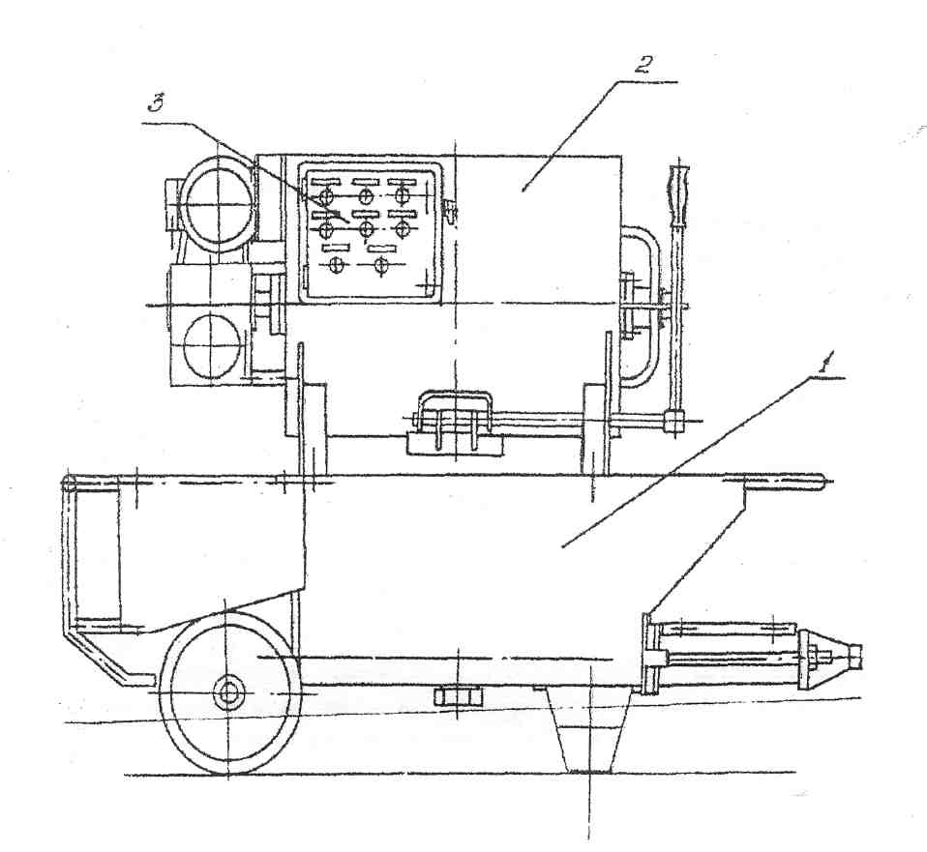
1 - машина штукатурная
2 - смеситель периодического действия
3 - электрооборудование
Рисунок 1 - Агрегат шгукатурный
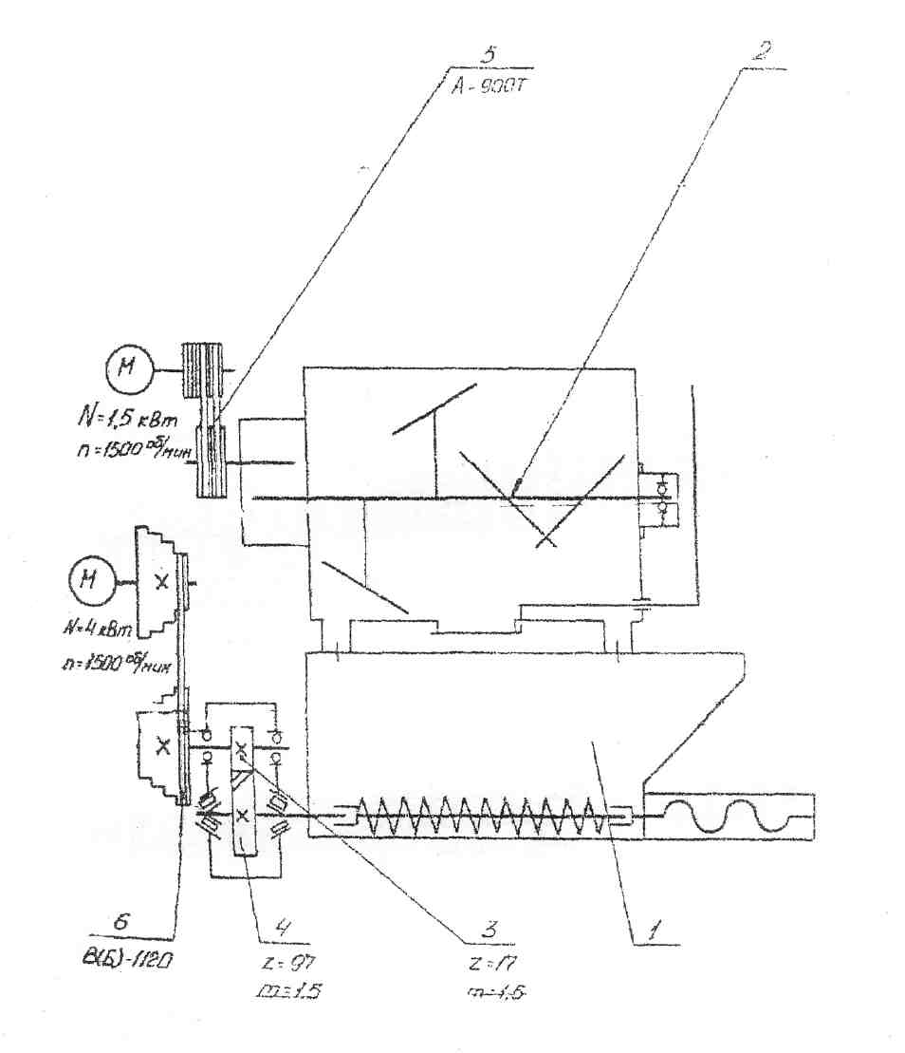
Рисунок 2 - Кинематическая схема
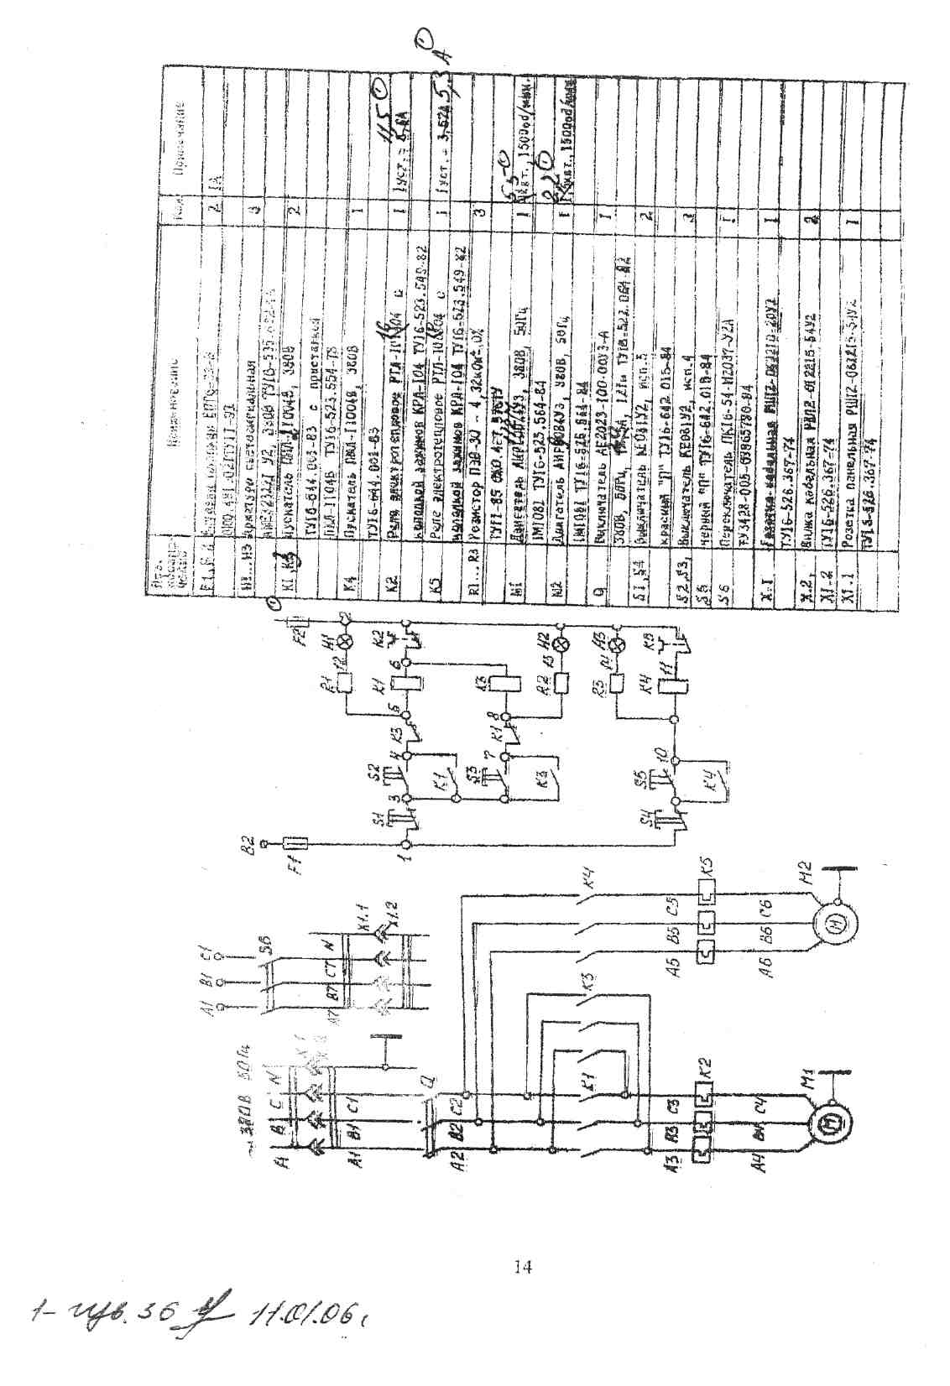

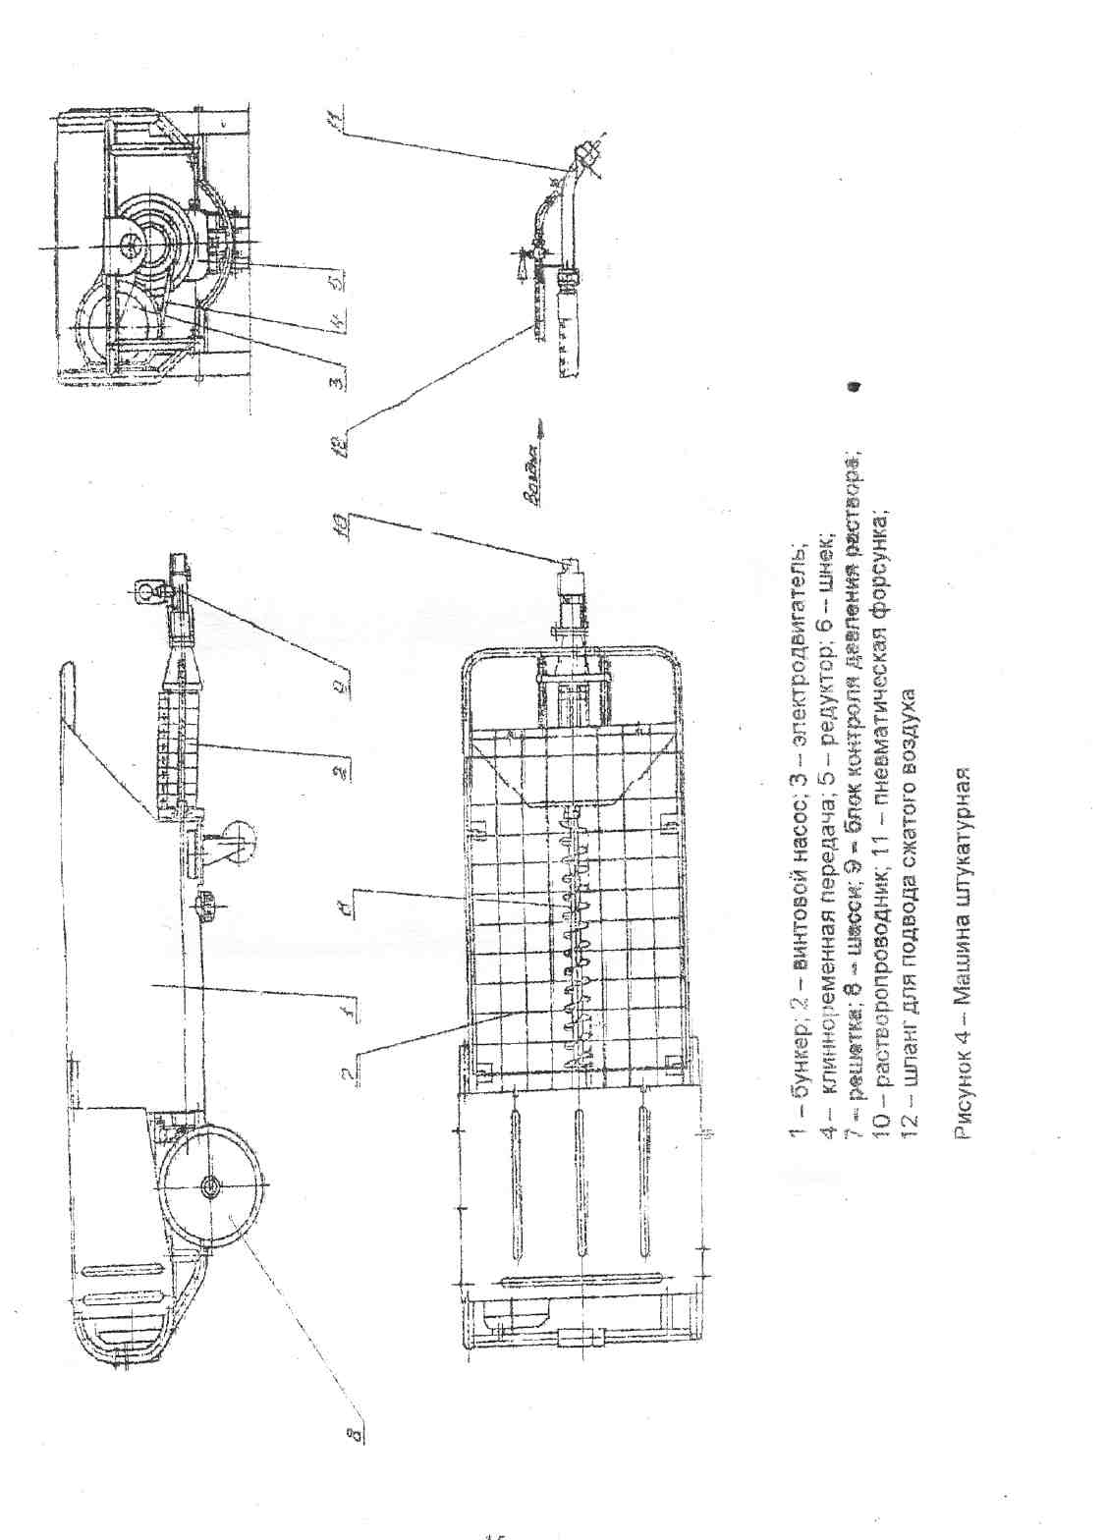
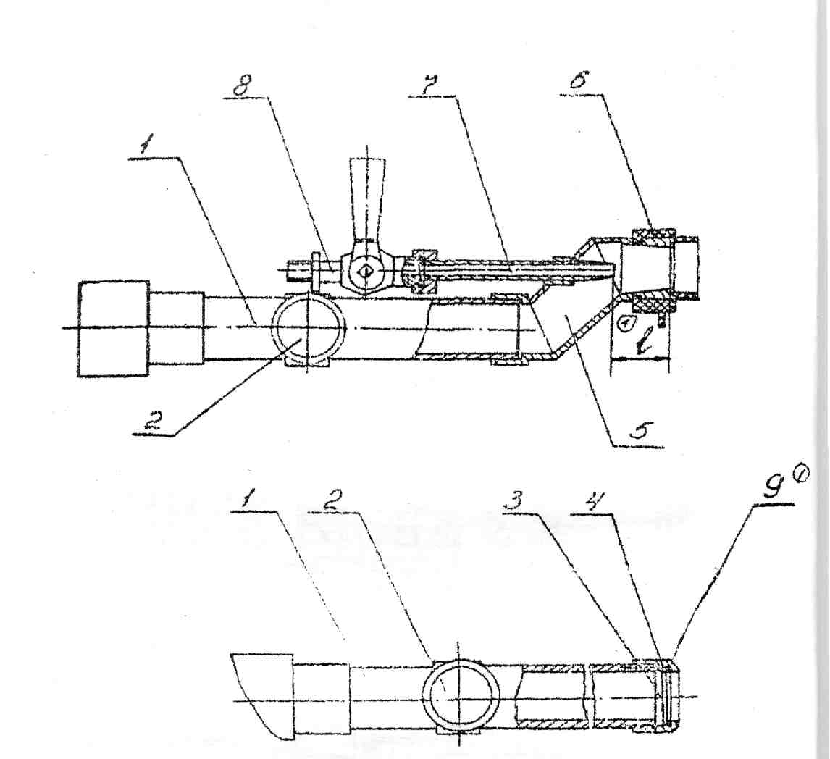

1 - форсунка; 2 - ручка; 3 - втулка; 4 - гайка; 5 - корпус; 6 - сопло; 7 - воздушная трубка; 8 - воздушный кран; 9-диафрагма
Рисунок 5 - Форсунка
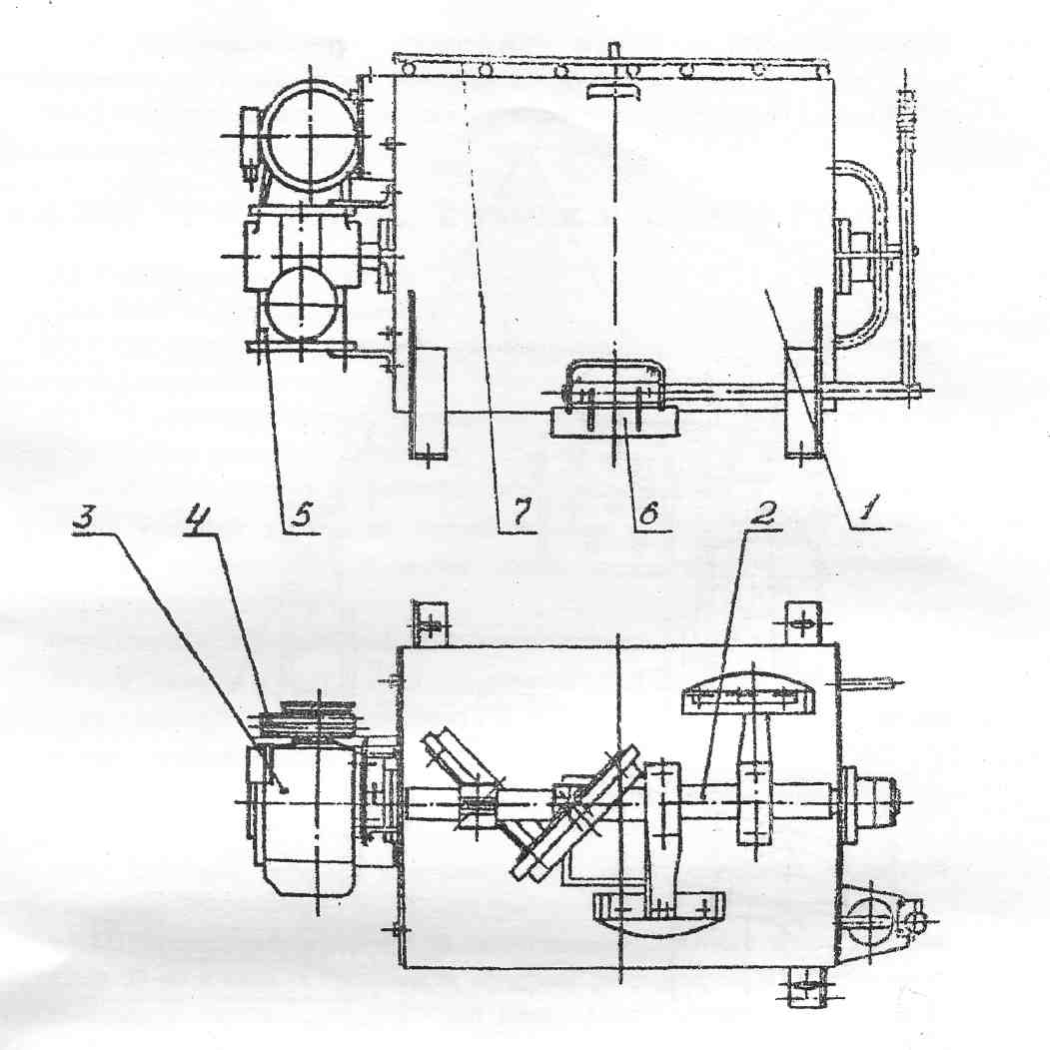
1 - бункер; 2 - вал лопастный; 3 - электродвигатель; 4 - клиноременная передача; 5 - червячный редуктор; 6 - механизм выгрузки раствора; 7 - решетка.
Рисунок б
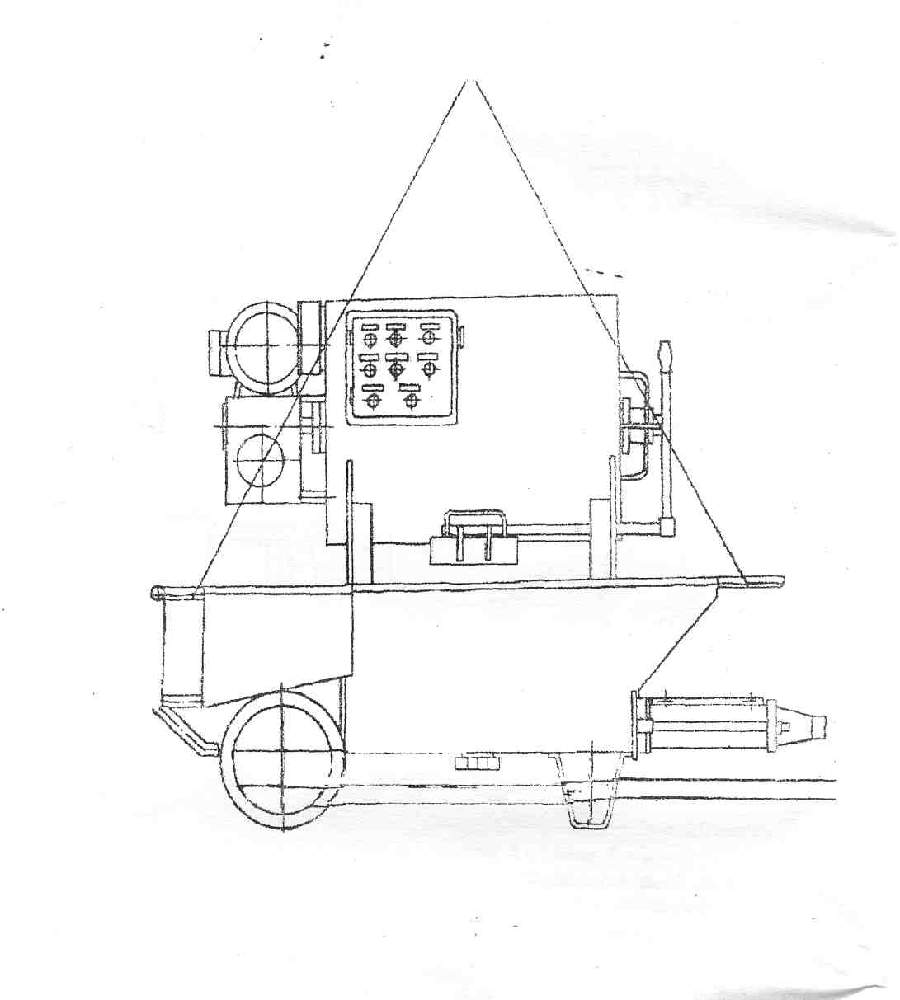
Рисунок 7 - Схема строповки агрегата штукатурного
4.4.4. Для подключения штукатурного агрегата и наружной силовой электрической сети предусмотрен силовой разъем XI и Х2 на 380В.
4.4.5. На пульте управления имеется переключатель S 6 и силовой разъем XI 1 и
XI.2 для подключения компрессора.
5. ПОДГОТОВКА АГРЕГАТА К РАБОТЕ И ПОРЯДОК РАБОТЫ
5.1. Подготовка агрегата к работе.
- Расконсервировать агрегат.
- Произвести внешний осмотр, проверить крепление узлов наличие смазки в уплотнительных узлах.

- В редукторах машины и смесителя должно быть залито масло И-20А ГОСТ 20799-88 до уровня контрольных пробок.
- В зависимости от выбранной производительности (0,6; 1,2; 2,0; 2,5 м³/ч) установить клиновой ремень на соответствующие ступени шкивов машины. Наибольший диаметр канавки шкива двигателя соответствует наибольшей производительности машины.
Отрегулировать натяжение ременных передач агрегата.
5.1.5. Установить агрегат в месте производства работ на ровной горизонтальной
площадке. Соединить рукава между собой и подсоединипь их к агрегату и к форсунке
посредством кулачковых муфт.
Подключить воздушные рукава к форсунке и к источнику подачи сжатого воздуха.
5.1.6. Заземлить агрегат, подключить его через устройство защитного
отключения к сети.
5.1.7. Проверить, работу агрегата на холостом ходу. Для этого залить в бункер
смесителя 30-40 л воды (в зависимости от длины растворопровода) и произвести
пробный пуск смесителя в течение 0,5 мин. Направление вращения лопастного вала
должно совпадать с направлением стрелки, нанесенной на торцовой поверхности
стенки бункера смесителя.
После этого открыть люк смесителя до полного перемещения воды в бункер машины.
Произвести пробный пуск привода машины в течение 1мин., закольцевав предварительно выходной конец растворопровода с форсункой в бункер машины.
После испытания вода из агрегата удаляется.
Во избежание порчи винтового насоса запрещается пуск машины без воды.
5.1.8. Установить минимально необходимое для работы давление, развиваемое
насосом, посредством винтов и гаек, установленных на обжимных хомутах винтового
насоса наблюдая за показанием манометра блока контроля давления раствора.
19
5.2. Порядок работы.
5.2.1. Рабочий процесс состоит из следующих операций:
- загрузка исходных компонентов в бункер смесителя;
- перемешивание;
- выгрузка готового раствора в бункер машины; - подача насосом раствора к месту работы;
- нанесение раствора на рабочую поверхность.
5.2.2. Процесс приготовления раствора - цикличный.
5.2.3. В процессе работы необходимо осуществлять дистанционную связь между
рабочим местом у агрегата и местом нанесения материала. При перерыве в процессе
нанесения материала надо отключить привод насоса. При необходимости продолжить
нанесение материала, надо открыть кран на форсунке и включить привод насоса.
6. Безопасность изделия.
6.1. Указания мер безопасности.
6.1.1. Агрегат штукатурный обслуживает один оператор не ниже Ш разряда, не
моложе 18 лет, имеющий квалификационную группу по технике безопасности не
ниже II разряда, знающий правила техники безопасности и пожарной безопасности.
Допуск к обслуживанию агрегата оформляется приказом по предприятию после проверки знаний оформляемого лица квалификационной комиссией предприятия.
6.1.2. Все штукатурные работы необходимо выполнять в строгом соответствии с
требованиями СНиП Ш-4-80 «Техника безопасности в строительстве».
6.1.3. В соответствии с требованиями «Правил устройства электроустановок» корпус агрегата должен быть заземлен.
6.1.4. ЗАПРЕЩАЕТСЯ:
эксплуатировать агрегат без заземления и устройства защитного отключения;
эксплуатировать неисправный агрегат,
производить регулировку, смазку, разборку и ремонт без отключения от питающей сети:
перемещать агрегат во время работы;
разъединять секции растворопровода, отсоединять их от агрегата и форсунки при наличии в них давления;
оператору, обслуживающему агрегат, открывать электрошкаф и пульты управления и самому производить ремонт электрооборудования;
эксплуатировать агрегат при снятых ограждениях клиноременных передач;
при очистке материалопроводов направлять конечный участок рукава в зону, где могут оказаться люди;
оставлять без надзора агрегат, подключенный к сети.
- Кроме указанных требований при работе с агрегатом должны соблюдаться общие правила по охране труда и технике безопасности.
- При эксплуатации изделия должна обеспечиваться пожарная безопасность по ГОСТ 12.1.004-91, ППБ 2.09-2001 «Правила пожарной безопасности при производстве строительно-монтажных работ», ППБ РБ 1.01.94 «Правила пожарной безопасности для промышленных предприятий».
6.2. Показатели, подтверждающие безопасность агрегата
6.2.1. Конструкция агрегата соответствует общим требованиям безопасности но ГОСТ 12.2.003-91, ГОСТ 12.2.007.0-75, ГОСТ 12.2.062-81, ГОСТ 12.4.026-76.
6.2.2. Электрооборудование агрегата соответствует общим требованиям
электробезопасности по ГОСТ 12.1.019-79, ГОСТ 12.2.007.0-75, СТБ 1208-2000.
6.2.3. Маркировка электрооборудования соответствует требованиям ГОСТ
12.2.003-91, ГОСТ 12.2.007.0-75, СТБ 1208-2000.
- Класс агрегата по способу защиты человека от поражения электрическим током-1 по ГОСТ 12.2.007.0-75, СТБ 1208-2000.
- Оболочка электрооборудования агрегата имеет степень защиты JP 44 по ГОСТ 14254-80.
- Изоляция электрооборудования агрегата соответствует требованиям ГОСТ 12.2.007.0-75, СТБ 1208-2000.
Изоляция электрооборудования относительно рамы агрегата выдерживает испытательное синусоидальное напряжение (1500⁺¹⁰⁰) В частотой (50±1,25) Гц в течение 1 минуты.
Значение сопротивления изоляции электрооборудования изделия относительно его рамы не менее 1 Мом.
6.2.7. Заземление агрегата соответствует требованиям ГОСТ 12.1.30-81, ГОСТ
12.2.007.0-75, ГОСТ 12.4.124-83, СТБ 1208-2000.
Значение сопротивления между заземляющим винтом и любой доступной прикосновению металлической частью изделия, которая может оказаться под напряжением, не превышает 0,1 Ом.
- Шумовые характеристики соответствуют требованиям ГОСТ 12.1.003.83, ГОСТ 12.2.003-91 СНРБ N9-86-98.
- Уровень звукового давления в октавных полосах частот при 101g^{s}/_{s}, = 14 дБ не превышает значений, указанных в таблице 8.
Таблица 8.
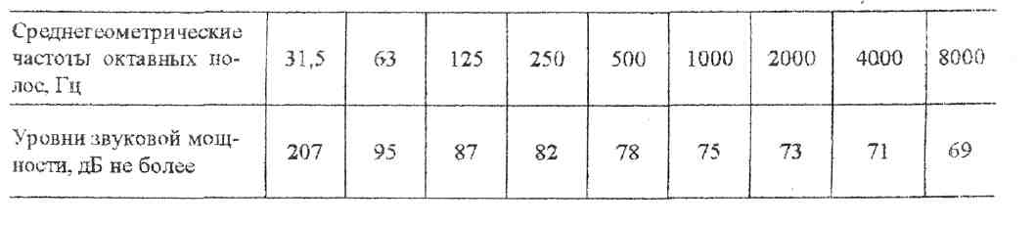
- Эквивалентный уровень звука на рабочем месте оператора и сопловщика при сменном коэффициенте внутрисменного использования агрегата равном 0,4 не превышает 80 дБА.
- Вибрационные характеристики соответствуют ГОСТ 12.1.012-80, СН РБ N9-89-98, СНРБ N9-90-98.
6.2.11. Эквивалентные корректированные значения виброускорения общей
вибрации не превышают 50 дБ.
6.2.12. Эквивалентные корректированные значения виброускорения локальной
вибрации, действующей на руки оператора - сопловщика при работе с форсункой не
превышает 76 дБ.
6.2.13. Напряженность электрического поля тока промышленой частоты
соответствует СН N5802-91.
6.2.14. Вероятность возникновения пожара от одного изделия в год не более 10⁻⁶.
7. ТЕХНИЧЕСКОЕ ОБСЛУЖИВАНИЕ
7.1. Установлены следующие виды технического обслуживания агрегата:
ежесменное техническое обслуживание;
периодическое техническое обслуживание (через 100 ч работы); текущий ремонт (через 700 ч работы).
- Техническое обслуживание должно проводиться в обстановке, исключающей попадание грязи и пыли внутрь узлов.
- Перечень работ для различных видов технического обслуживания должен соответствовать таблице 9.
Таблица 9
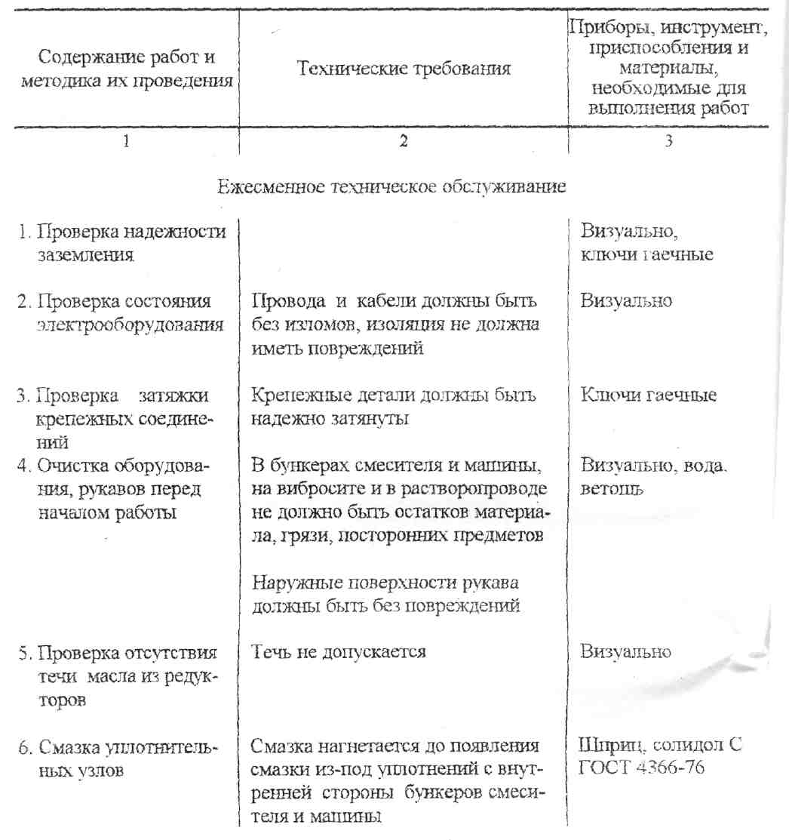
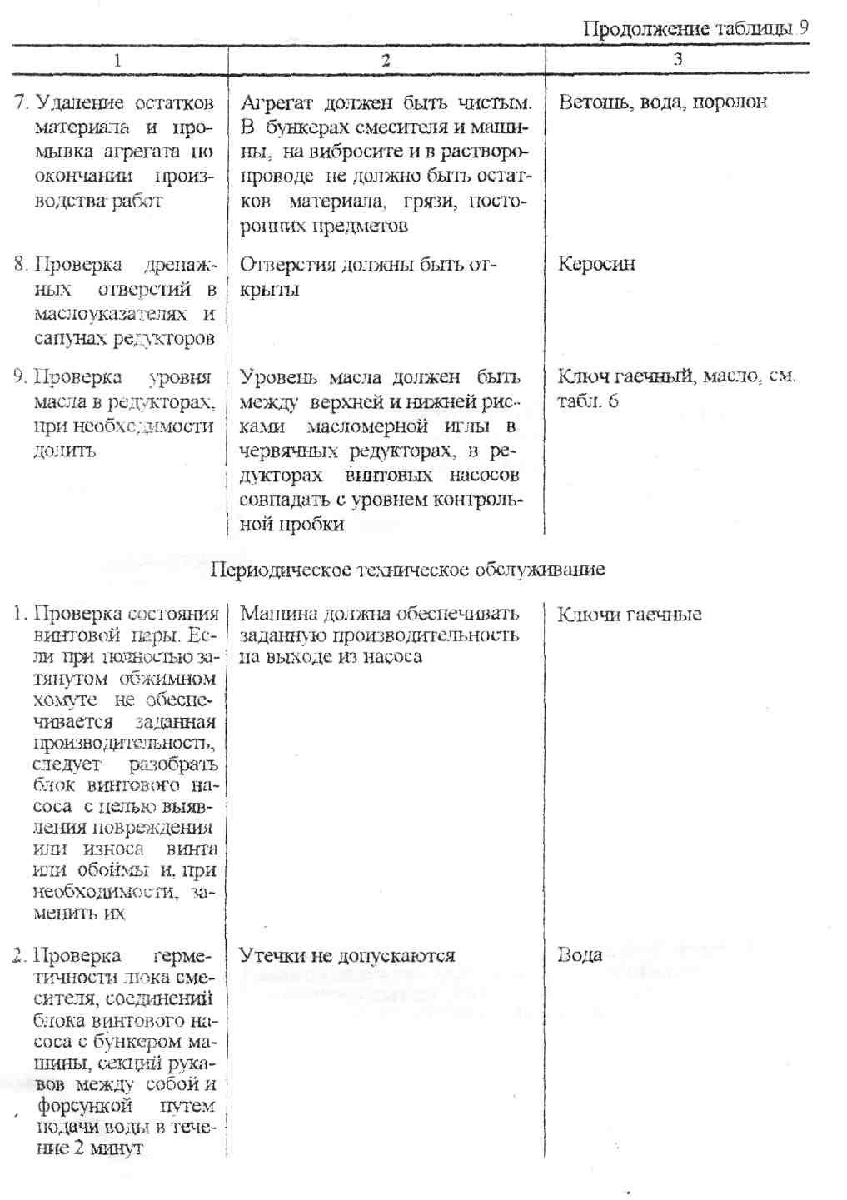

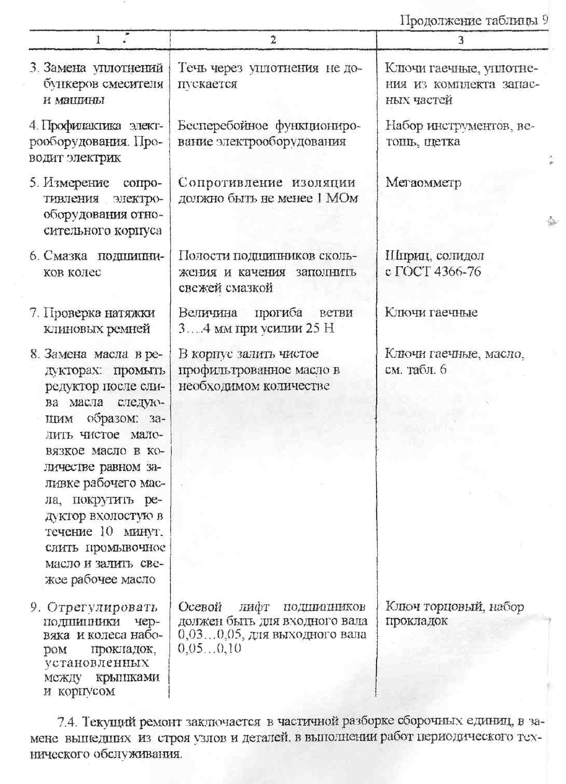
8. ВОЗМОЖНЫЕ НЕИСПРАВНОСТИ И МЕТОДЫ ИХ УСТРАНЕНИЯ

8.1. Перечень возможных неисправностей и способы их устранения приведены в таблице 10.
Таблица 10.

Чрезмерный нагрев кор- Отсутствие или недоста- Залить масло в редуктор пуса любого из редукторов ток масла
Заедание в зацеплении Снизить нагрузку, пока
не будег достигнута при-работка рабочих поверх-ностей
Нарушение регулировки Отрегулировать под-
вследствие износа под- шипники
шигников см. табл. 8
Протекание материала не- Отсутствие смазки между Нашприцевать смазку рез уплотнения бункера уплотнениями смесителя или насоса
Износ или повреждение Заменить уплотнения уплотнений
Не включается двигатель Нет тока в одной из фаз Проверить подключение
смесителя или привода к сети
насоса
Перегорел предохрани- Заменить предохранитель тель в цепи управления
Неисправна пусковая ап- Заменить неисправные
паратура элементы
Все работы проводит электрик
Не вращается или вращает- Вытянулся ремень Отрегулировать натяже-
ся с недостаточной часто- ние ремня или заменить
той вал смесителя или на- его
coca
Насос не подает материал к Ослабла затяжка обжим- Подтянуть винты хомута
рабочему месту ных хомутов
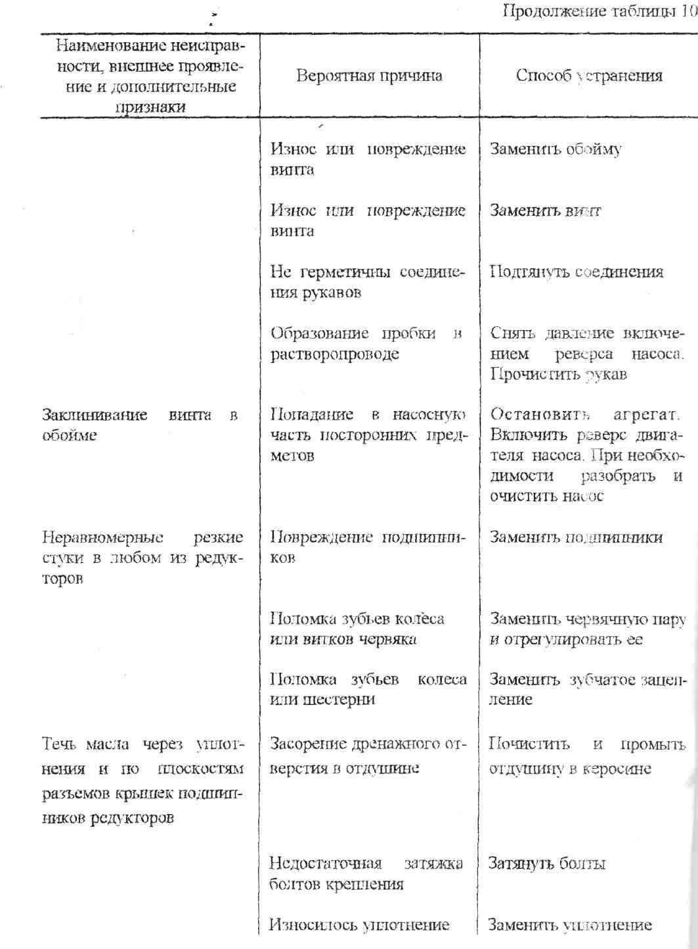
9. СВИДЕТЕЛЬСТВО О КОНСЕРВАЦИИ И УПАКОВЫВАНИИ

Агрегат штукаткрный Т-103 заводской №
Агрегат штукатурный подвергнут консервации и упакован согласно требова-ниям, предусмотренным в действующей технологической документации.
должность личная подпись расшифровка подписи
число, месяц, год
10. СВИДЕТЕЛЬСТВО О ПРИЕМКЕ
Агрегат штукатурный Т-103, заводской номер изготовлен и
принят в соответствии с требованиями действующей технической документации и признан годным для эксплуатации.
Начальник отдела технического контроля
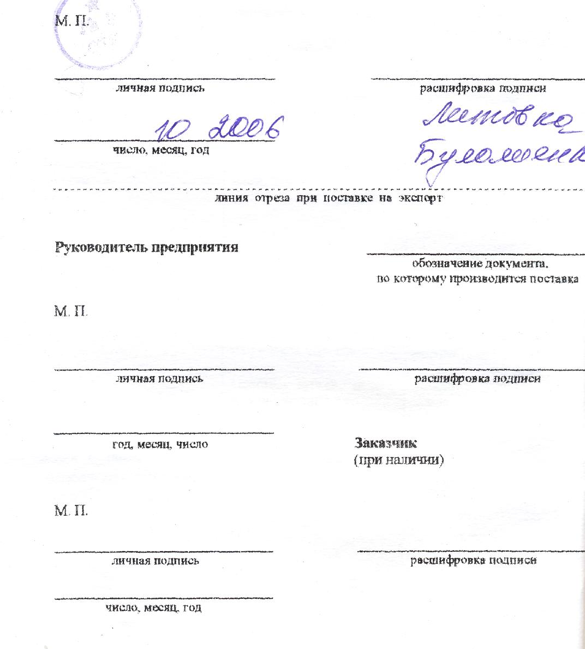
11.ХРАНЕНИЕ, КОНСЕРВАЦИЯ
Агрегат штукатурный может ставиться на кратковременное и длительное хранение.
Кратковременное хранение - перерыв в использовании до двух месяцев.
Кратковременное хранение организуется в период работы агрегата, когда он по тем или иным причинам не используется.
Длигельное хранение - перерыв в использовании более двух месяцев.
При постановке агрегата на длительное хранение необходимо провести ТО и консервацию в соответгаии с требованиями ГОСТ 9.014-76, ipyraia изделий 11₄ вариант временной коррозионной защиты ВЗ-1 (консерваидонное масло К-17 по ГОСТ 10877-76 и другие). При хранении рукава свернуть в бухты и перевязать не менее, чем в трех местах
Срок зшцшы без переконсервации - 1 год.
Условия хранения в части воздействия климатических факторов должны соответсшшать группе С2 ГОСТ 15150-69 (Закрытие или другие помещения с естественной вентиляцией без искудетвенно регулируемых климатических условий, где колебания температуры и влажности воздуха существенно меньше, чем на
открытом воздухе).
Условия траншортирования 8 по ГОСТ 15150-69 (открытые пшицадаи).
При снятии агрегата с длительного хранения производится его расконсервация.
11 ТРАНСПОРТИРОВАНИЕ
Транспортировать агрегат штукатурный разрешается любым видом закрытого транспорта. При подготовке агрегата к транспортировагопо в зависимости от вида транспорта должны соблюдаться требования, изложенные в следуюнщх документах:
- Правила перевозки грузов. Министерство путей сообщения. -М.: Транспорт.
1979;
- Правша перевозки грузов. Министерство речного флота РСФСР, ~М,:
Транспорт» 1979;
- Общие и специальные правила перевозки грузов М-4₄ g УРИА «Морфлот»,
1979;
- Правила перевозки грузов автомобильным гранспортом. Министерство
автомобильного транспорта РСФСР. -М.: Транспорт, 1979.
Погрузка и выгрузка производится с помощью различных грузоподъемных маншн и механизмов, имеющих необходимую высоту подъема груза и грузоподъемность.
Строповку агрегата производить согласно схемы, представленной^ рисунке 7.
4 13. СВЕДЕНИЯ ОБ УТИЛИЗАЦИИ
По истечении срока службы, когда дальнейщий ремонт производить экономически нецелесообразно, агрегат подлежит списанию с последующей утилизацией.
Утилизации подлежат детали, высвободившиеся после проведения технического обслуживания, ремонта, а также и материалы, использованные при проведении этих работ.
Перщ разборкой из редуктор* насоса необходимо слить масло.
Агрегат разбирается на составляющие до такой степени, который бы обеспечивал возможность комплектации утилизируемых частей по виду, типу, группе и т. п. материала.
Сбор, хранение и утилизация отходов должны осуществляться! .в соответствии с нормативными документами на организацию данных работ на конкретные виды отходов.
14. РЕСУРС, СРОКИ СЛУЖБЫ, ГАРАНТИИ ИЗГОТОВИТЕЛЯ
- Полный средний ресурс агрегата не менее 2800 ч,
- Средняя наработка на отказ 200 ч.
- Гарантийный срок эксплуатации - 12 месяцев со дня продажи, но не более \ 18 месяцев со дня изготовления.
Указанный срок действителен при соблюдении потребителем требований настоящего паспорта.
